вариант 5
r - черный
m - красный
y - жёлтый
e - зелёный
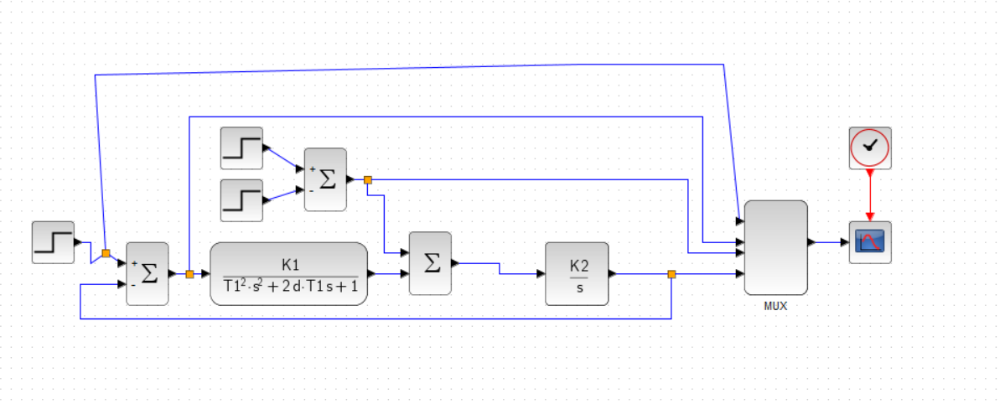 | 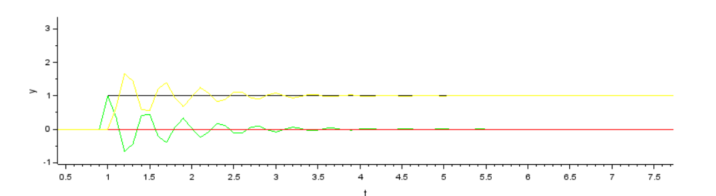 | m(t) = 0, r ступенька  e = 0, время - 2.6, перерегулирование - 70%  корневым методом  время - 2.4, перерегулирование - 76%  частотным  время - 2,2, перерегулирование - 150%
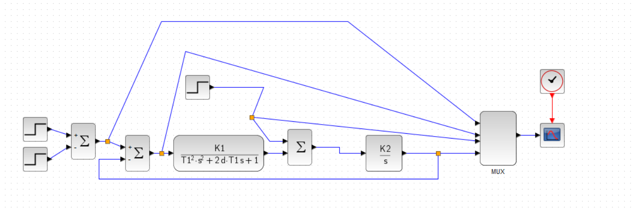 | 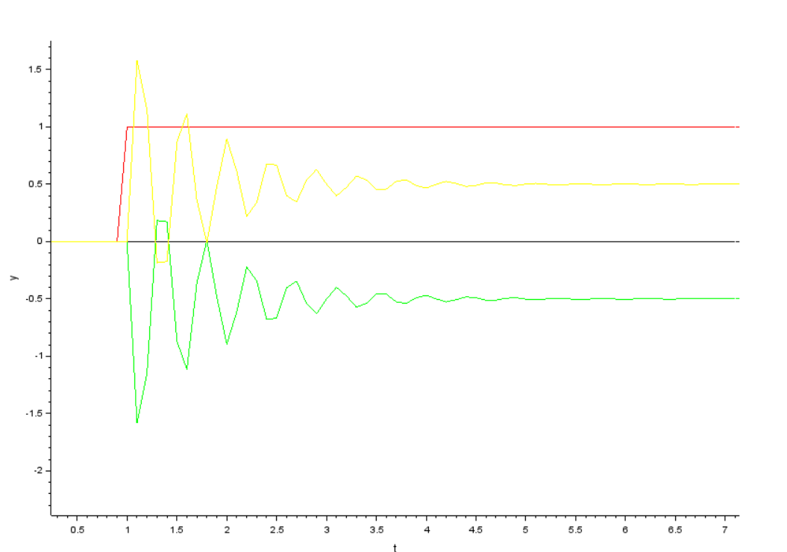 | m(t) ступенька, r(t) = 0  e =-0.5
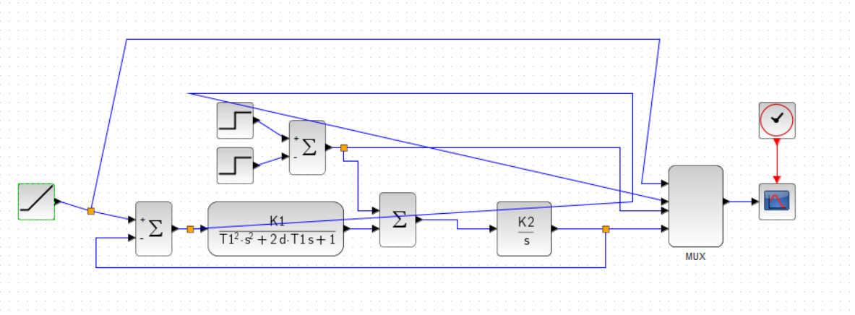 | 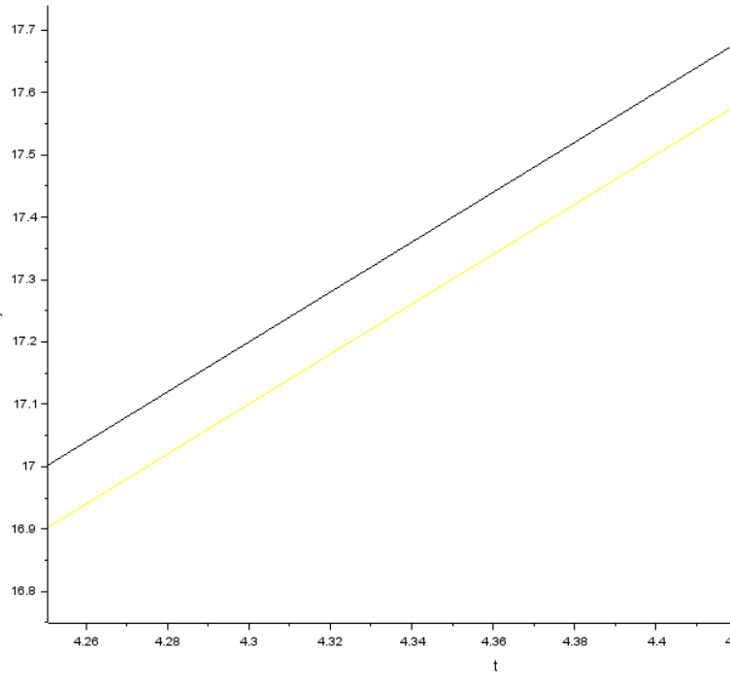 | m(t) = 0, r(t) = at1(t)  скоростная ошибка 0.09  расчетная 0.1 (4/40)
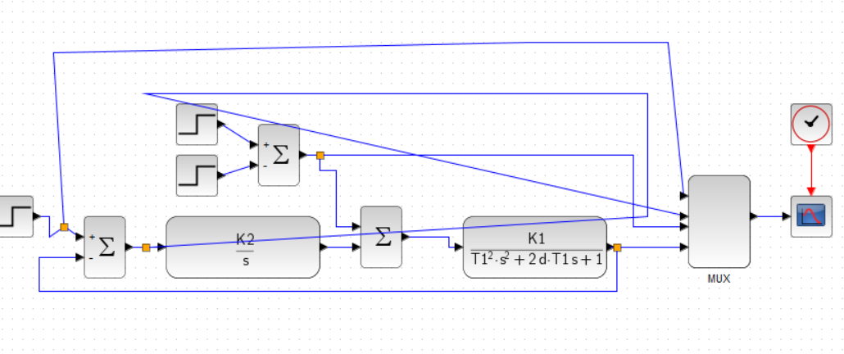 | 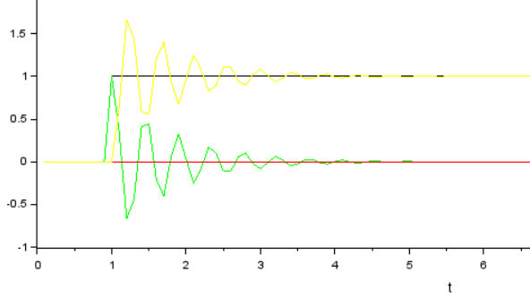 | m(t) = 0, r ступенька  e = 0, время - 3.6, перерегулирование - 70%
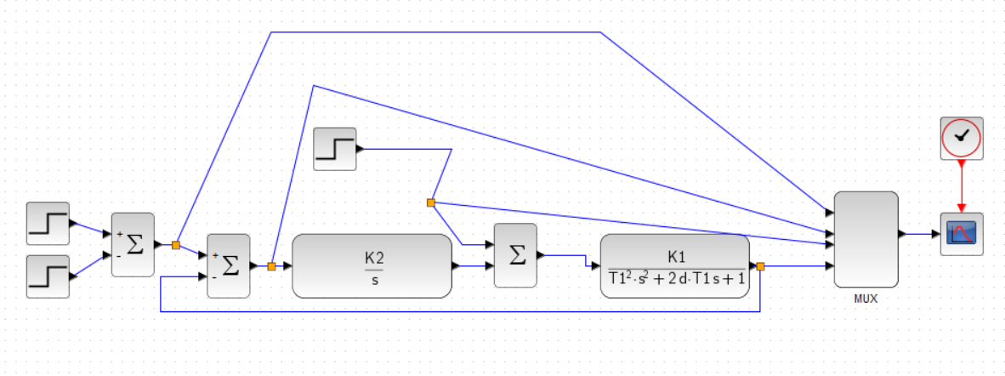 | 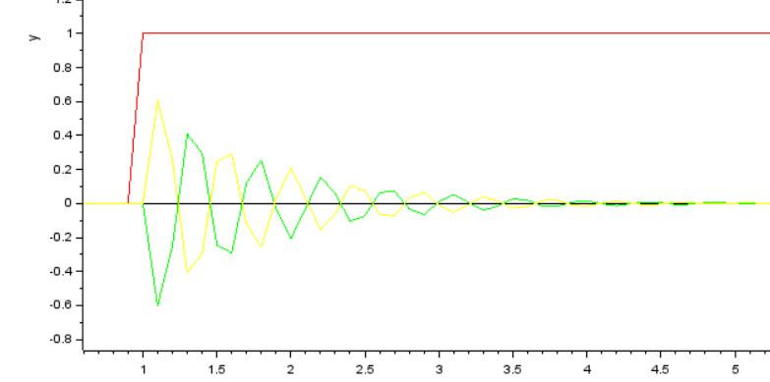 | m(t) ступенька, r(t) = 0  e =0
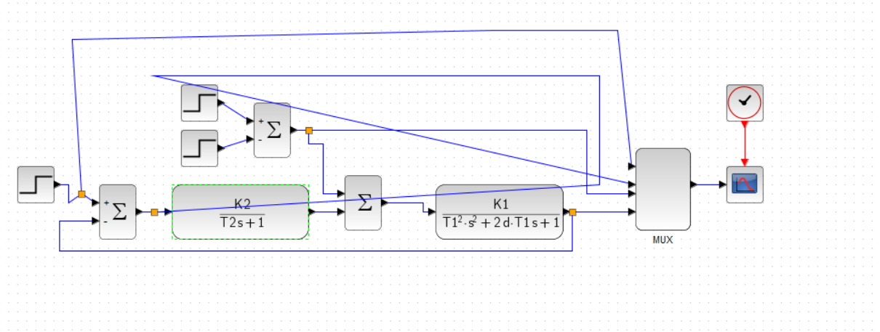 | 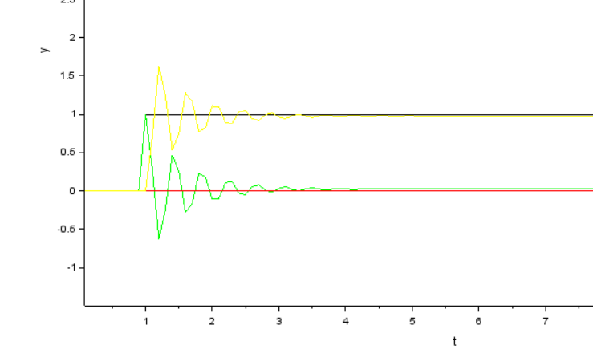 | m(t) = 0, r ступенька  e = 0.022, время - 2.53, перерегулирование - 64%
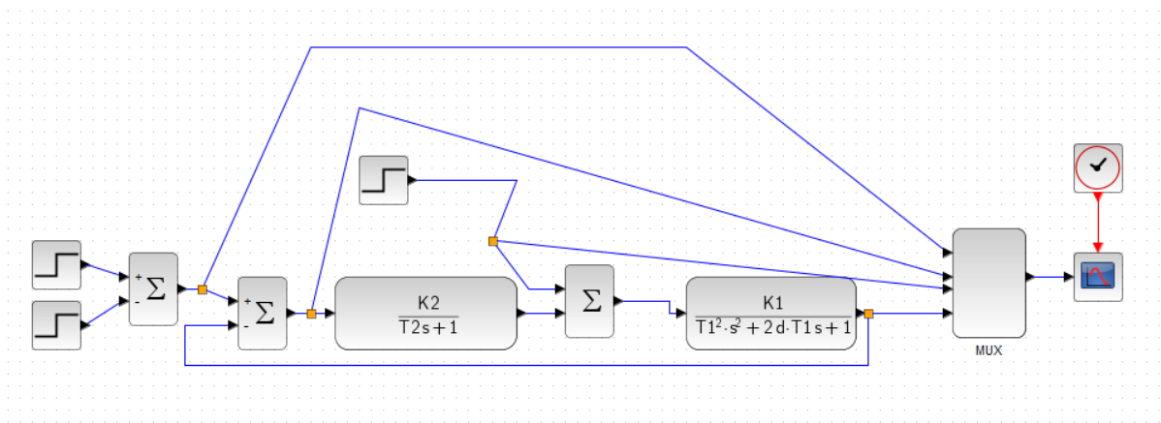 | 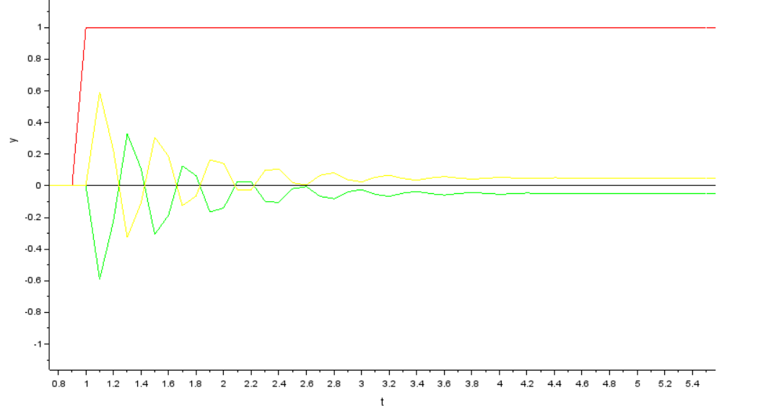 | m(t) ступенька, r(t) = 0  e =-0.5
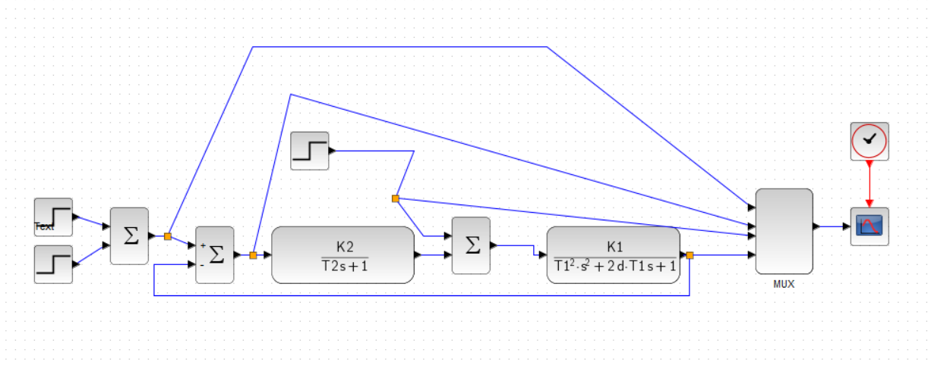 | 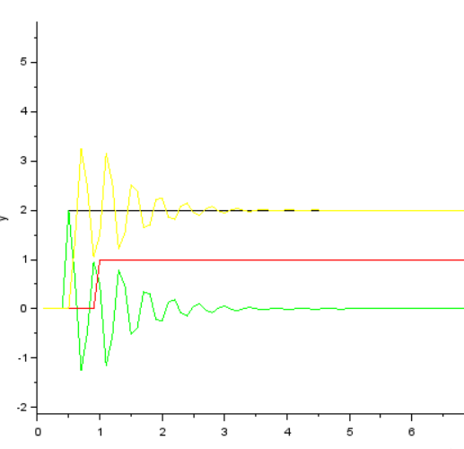 | err экспериментальное: -0.025  err расчётное: -00243902439 (1/41-2/41)
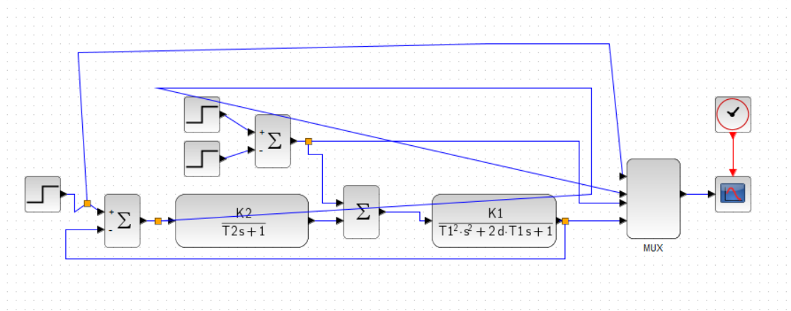 | 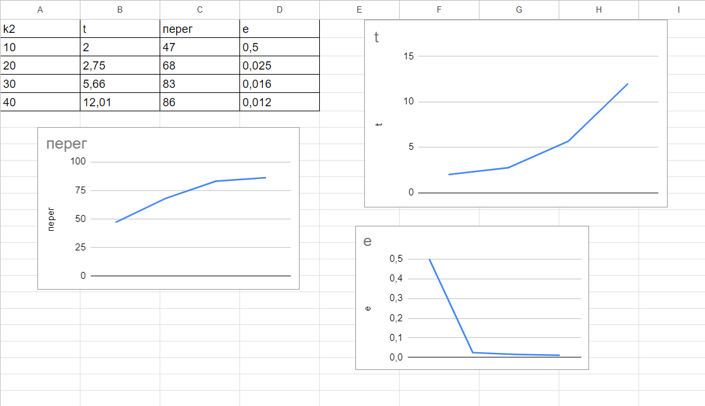 | k2 t перег e  10 2 47 0.5  20 2.75 68 0.025  30 5.66 83 0.016  40 12.01 86 0,012

